17 января 2022 года (понедельник)
группа ТМ-301 (заочное отделение)
Преподаватель: Сафонов Юрий Борисович – адрес эл. почты: piligrim081167@mail.ru и сообщество «МДК 01.02 ТО и ремонт автомобилей» в социальной сети «ВВконтакте» https://vk.com/club207453468

Лекции по: МДК.01.02 Техническое обслуживание и ремонт автотранспорта ПМ. 01 Техническое обслуживание и ремонт автотранспорта
Раздел 1. Техническое обслуживание и ремонт автомобилей
Техническое обслуживание системы зажигания двигателя.

Методическая цель: Усовершенствовать методику преподавания нового материала, используя педагогику сотрудничества и активизации познавательного интереса студентов.

Учебная цель: Ознакомить студентов с содержанием МДК.01.02 Техническое обслуживание и ремонт автотранспорта, с общими сведениями о современных методах технического обслуживания и ремонта автомобильного транспорта.
Воспитательная цель: Вызвать интерес к использованию на практике полученных теоретических знаний по МДК.01.02 Техническое обслуживание и ремонт автотранспорта.
Лекция № 6
Вопросы к изучению:
1.Перечень работ, выполняемых при различных видах ТО системы электроснабжения автомобиля.
2.Порядок выполнения работ при различных видах ТО системы электроснабжения автомобиля.
Содержание лекции:
1. Перечень работ, выполняемых при различных видах ТО системы электроснабжения автомобиля.

Углом опережения зажигания называют угол поворота кривошипа коленчатого вала, при котором искра между электродами свечи зажигания появляется до момента подхода поршня к ВМТ. Сгорание рабочей смеси в цилиндре двигателя должно заканчиваться при повороте кривошипа на 10…15° после ВМТ, т.е. в начале рабочего хода. Поэтому искровой пробой между электродами должен происходить раньше подхода поршня к ВМТ.
При слишком раннем появлении искры между электродами свечи (большом угле опережения зажигания) давление газов в цилиндре возрастает до подхода поршня к ВМТ, что препятствует движению поршня. Указанное явление приводит к уменьшению мощности и экономичности двигателя, ухудшению его приемистости; при работе под нагрузкой двигатель перегревается, появляются стуки, а при малой частоте вращения коленчатого вала в режиме холостого хода он работает неустойчиво.
В случае если зажигание рабочей смеси произойдет при нахождении поршня в ВМТ или позднее, рабочая смесь будет гореть при увеличивающемся объеме цилиндра. Следовательно, давление газов в цилиндре будет намного меньше, чем при нормальном зажигании, и это приведет к резкому падению мощности и экономичности двигателя.
Установку угла опережения зажигания при неработающем двигателе для автомобилей с динамической системой зажигания осуществляют в определенной последовательности:
- выворачивают свечу первого цилиндра и заглушают отверстие бумажной пробкой или ввертывают вместо свечи свисток;
- поворачивают коленчатый вал до выталкивания пробки или начала появления свиста, что свидетельствует о такте сжатия в первом цилиндре;
- поворачивают коленчатый вал дальше до совмещения меток установки зажигания. Для взаимной ориентации коленчатого и распределительного валов используются различные метки: штифт на корпусе двигателя — метка на шкиве коленчатого вала (рис. 8, а); шкала в картере сцепления — метка на маховике (рис. 8, б); метки на корпусе двигателя — метка на шкиве (рис. 8, в). В импортных автомобилях могут отсутствовать метки, указывающие градусы, или дополнительные метки для первоначальной установки угла опережения зажигания с помощью контрольной лампочки или светодиода, так как предполагается, что окончательная проверка установки угла опережения зажигания будет производиться только с использованием стробоскопа;
- снимают крышку распределителя и проверяют положение токоразносной пластины относительно первого цилиндра. Если она не совпадает с контактом крышки первого цилиндра, а это характерно для тех случаев, когда прерыватель-распределитель снимался с двигателя, приподнимают валик прерывателя и устанавливают его в новое положение таким образом, чтобы токоразносная пластина стала напротив бокового контакта первого цилиндра. Слегка поворачивая токоразносную пластину, вводят валик в зацепление с приводом;
- с небольшим усилием заворачивают гайку крепления распределителя к двигателю и устанавливают октан-корректор (при его наличии) на нулевое деление;
- для контактных или контатно-транзисторных систем зажигания начало размыкания первичной цепи определяют с помощью контрольной лампы или мультиметра;
- для бесконтактно-транзисторых систем проверка может быть произведена с помощью стробоскопа или во время движения автомобиля.

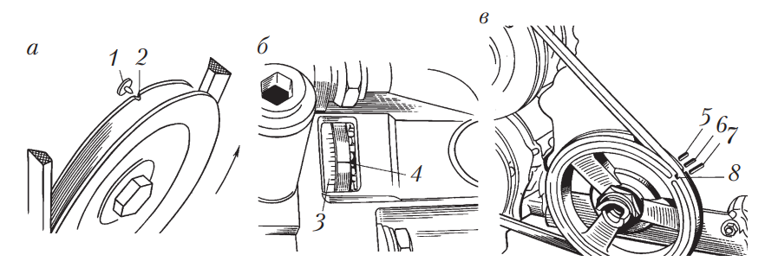
Рис. 8. Метки для установки зажигания: 1 — штифт; 2, 8 — метки на шкиве; 3 — шкала в картере сцепления; 4 — метка на маховике; 5…7 — метки на корпусе двигателя
Проверка с помощью стробоскопа. При работающем двигателе угол опережения зажигания изменяется центробежным и вакуумным регуляторами в зависимости от скорости и нагрузочного режима. Поэтому окончательную проверку и регулировку угла опережения зажигания следует проводить в динамике, т.е. при работающем двигателе, с помощью специальных приборов — стробоскопов, которые используют как в комплектах с мотор-тестерами, так и самостоятельно.
Принцип работы стробоскопических приборов заключается в том, что если в строго определенные моменты времени направлять на вращающуюся или движущуюся возвратно-поступательно деталь короткий импульс света (примерно 1:5000 с), то вследствие инерции человеческого зрения деталь будет казаться неподвижной. Во время работы двигателя импульс высокого напряжения со свечи первого цилиндра через щуп подается на зажигающий электрод лампы, которая загорается и, потребляя ток, запасенный конденсатором накопительного устройства от аккумуляторной батареи, посылает ряд последовательных световых вспышек, синхронных с моментом зажигания в первом цилиндре.
При проверке угла установки зажигания высоковольтный провод стробоскопа 2 подсоединяют с помощью накладного датчика 1 к высоковольтному проводу, идущему к свече 4 первого цилиндра, а пружинные зажимы 3 — к цепи низкого напряжения согласно схеме (рис. 9).
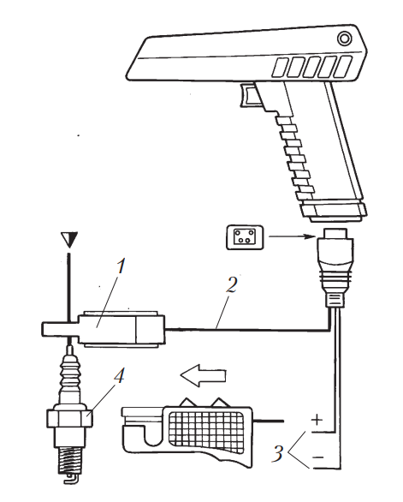
Рис. 9. Схема подключения стробоскопа к двигателю
Запустив двигатель на минимальной частоте вращения коленчатого вала, луч от неоновой лампы стробоскопа, вспыхивающий синхронно с вращением коленчатого вала, направляют на шкив. При этом трубка вакуумного регулятора может быть отсоединена или не отсоединена, в зависимости от требований предприятия-изготовителя.
Если угол опережения зажигания установлен правильно, то вследствие стробоскопического эффекта подвижная метка будет казаться неподвижной и находиться напротив неподвижной метки. Отсчет угла опережения зажигания при этом ведется по шкиву или маховику, но если шкала на них отсутствует, что характерно для большинства современных легковых автомобилей, то это приводит к погрешностям при определении угла.
Более точными являются стробоскопы, оборудованные встроенными тахометрами и блоками рассогласования, которые управляются потенциометрами; информация поступает на специальную шкалу или дисплей. С помощью потенциометра метки шкива (маховика) совмещают с неподвижной меткой соответствующей ВМТ и по шкале (дисплею) определяют истинное значение угла опережения зажигания. Применение таких стробоскопов упрощает измерение угла опережения зажигания.

2.Порядок выполнения работ при различных видах ТО системы электроснабжения автомобиля.

Для проверки центробежного регулятора прерывателя-распределителя плавно увеличивают частоту вращения коленчатого вала. Подвижная метка при этом должна равномерно смещаться в сторону, противоположную направлению его вращения. При неисправной работе метка будет сдвигаться рывками или оставаться неподвижной.
Для более точной проверки работоспособности центробежного регулятора опережения зажигания постепенно увеличивают частоту вращения коленчатого вала, определяют угол опережения зажигания относительно первоначального значения в зависимости от частоты вращения коленчатого вала и сравнивают с нормативным.
Предварительная проверка вакуумного регулятора опережения зажигания проводится с отсоединенной трубкой при частоте вращения коленчатого вала 2000…2500 об/мин. После присоединения трубки вакуумного регулятора подвижная метка должна отклониться в сторону, противоположную направлению его вращения. Более точную проверку работоспособности вакуумного регулятора осуществляют, изменяя разрежение с помощью устройства для создания вакуума, которое входит в комплект с мотор-тестером, и проверкой изменения угла опережение зажигания.
Для большинства автомобилей характеристики центробежного и вакуумного регуляторов зажигания указываются в виде графиков в инструкциях по эксплуатации.
Проверка во время движения автомобиля. Для проведения проверки прогревают двигатель и разгоняют автомобиль до скорости 50 км/ч, двигаясь на высшей передаче. Нажимая на педаль управления подачей, резко увеличивают подачу топлива, одновременно прислушиваясь к работе двигателя. При этом в двигателе должны прослушиваться несильные и быстро исчезающие детонационные стуки; отсутствие стуков указывает на позднее зажигание, а непрекращающиеся — на раннее зажигание.
В случае если угол опережения зажигания установлен неправильно, производится его корректировка. При раннем зажигании корпус или октан-корректор поворачивают в направлении вращения валика привода, при позднем — в противоположном направлении.
*******************************************************************************
Контрольные вопросы:
1.Перечислите перечень работ, выполняемых при различных видах ТО системы электроснабжения автомобиля.
2.Назовите порядок выполнения работ при различных видах ТО системы электроснабжения автомобиля.
***********************************************************
Литература:
Основные источники:
1.Лудтченко О.А. Техническая эксплуатация и обслуживания автомобилей: Учебник. - К.: Высшая школа, 2007.- 527 с.
2.Лудтченко О.А. Техническое обслуживание и ремонт автомобилей: организация и управления: Учебник. К.: Знание-Пресс, 2004- 478 с.
3.Крамаренко Г.В., Барашков И.В. Техническое обслуживание автомобилей: Учебник. - М.: Транспорт, 1982 - 368 с.
4.Кузнецов Е.С., Болдин А.П., Власов В.М. и др. Техническая зксплуатация автомобилей: Учебник. - М.: Наука, 2001 - 535 с.
5.Туревский И.С. Техническое обслуживание автомобилей. Книга 1. Техническое обслуживание и текущий ремонт автомобилей: Учебное пособие. - М.: ИД «Форум»: ИНФ-РА-М, 2007.-432 с.
6.Туревский И.С. Техническое обслуживание автомобилей. Книга 2. Организация хранения, технического обслуживания и ремонта автомобильного транспорта: Учебное пособие. - М.: ИД «Форум»: ИНФРА-М, 2008,- 256 с.
7.Епифанов Л.И., Епифанова Е.А. Техническое обслуживание и ремонт автомобилей: Учебное пособие. - М.: ИД «Форум»: ИНФРА-М, 2009.- 352 с.
8.Малкин В.С. Техническая эксплуатация автомобилей. Теоретические и практические аспекты: Учебное пособие. - М.: Издательский центр «Академия», 2007 - 288 с.
9.Власов В.М., Жанказиев С.В., Круглов С.М. и др. Техническое обслуживание и ремонт автомобилей: Учебник.- М.: Издательский центр «Академия», 2004 - 480 с.
10.Напольский Г.М. Технологическое проектирование автотранспортных предприятий и станций технического обслуживания: Учебник.- М.:Транспорт,1985- 231 с.

Дополнительные источники:
1.Правила предоставления услуг по техническому обслуживанию и ремонту автомобильных транспортных средств автомобильного транспорта. - К.: Минтранс Украины, 2003. - 24 с.
2.ОНТП-01-91. Общесоюзные нормы технологического проектирования предприятий автомобильного транспорта. - М.: Гипроавтотранс, 1991.- 184 с.
3.Афанасьев Л.Л., Маслов А.А., Колясинский В.С. Гаражи и станции технического обслуживания автомобилей. - М.: Транспорт, 1980.-215 с.
4.Гаражи и стоянки: Учеб. пособие / В.В. Шестокас, В.П. Адомавичюс, П.В. Юшкявичус. - М.: Стройиздат, 1984. -214с.
5.Гаражи. Проектирование и строительство / Б. Андерсен, Г. Бентфельд, П. Бенеке, О. Силл. - М.: Стройиздат, 1986. - 391 с.
6.Давыдович Л.Н. Проектирование предприятий автомобильного транспорта. - М.: Транспорт. 1975.-392 с.
7.Канарчук В.Є., Лудченко О.А., Чигринець А.Д. Основы технического обслуживания и ремонта автомобилей: В 3 кн.: Учебник. - К.: Высшая шк., 1994,- 383 с.
8.Канарчук В.Е.. Лудченко А.А., Курников И.П., Луйк И.А. Техническое обслуживание, ремонт и хранение автотранспортньїх средств: В 3 кн.: Учебник. - К.: Высшая шк., 1991.-406 с.

***************************************************************************************
Домашнее задание:

1.Законспектировать лекцию (письменно, в конспекте-тетраде).

2. Ответить на контрольные вопросы (письменно, в конспекте-тетраде).

3. Сфотографировать все страницы конспекта (с ответами на контрольные вопросы) и прислать преподавателю Сафонову Ю.Б. на эл. почту: piligrim081167@mail.ru или сообщество «МДК 01.02 ТО и ремонт автомобилей» в социальной сети «ВВконтакте»

https://vk.com/club207453468 до конца дня проведения занятия !!!

********************************************************************

